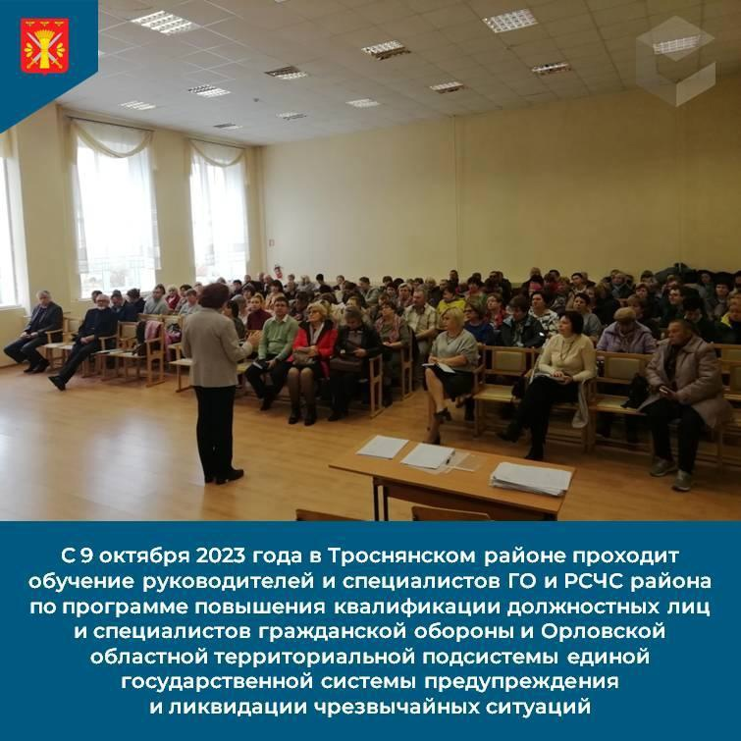
С 9 октября 2023 года в Троснянском районе проходит обучение руководителей и специалистов ГО и РСЧС района по программе повышения квалификации должностных лиц и специалистов гражданской обороны и Орловской областной территориальной подсистемы единой государственной системы предупреждения и ликвидации чрезвычайных ситуаций.
Обучение проводит Бюджетное учреждение Орловской области дополнительного профессионального образования «Учебно-методический центр по гражданской обороне и чрезвычайным ситуациям Орловской области».
По окончании курсов аттестационная комиссия примет зачеты у слушателей группы и выдаст удостоверения о повышении квалификации.

